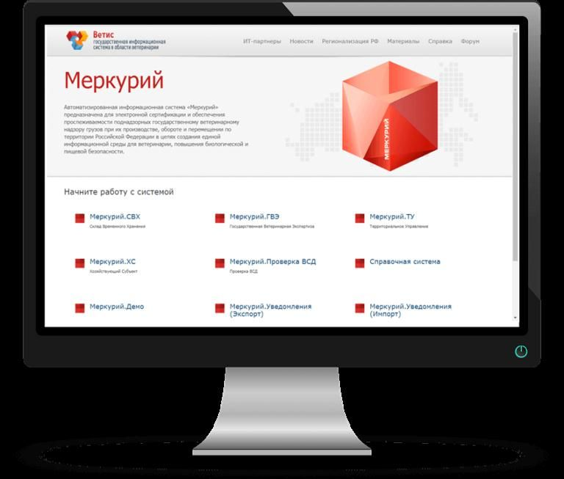

Итоги работы Отдела Государственного ветеринарного надзора по работе в ФГИС «Меркурий»

В рамках внедрения электронной ветеринарной сертификации (ЭВС) в справочнике Федеральной государственной информационной системы «Меркурий» по Костромской области количество зарегистрированных хозяйствующих субъектов составило 11 728. Участниками ЭВС в текущем году являются среди хозяйствующих субъектов: 7 350 получателей продукции, 3 811 отправителей продукции; среди предприятий: 13 837 получателей продукции, 4 854 отправителей продукции.
С начала года в области оформлено 26 млн. 399 тыс.764 электронных ветеринарных сопроводительных документа (эВСД).
Количество пользователей-создателей хозяйствующих субъектов, оформляющих эВСД через государственную ветеринарную службу в 2020 году составило 34 %, через уполномоченных лиц хозяйствующих субъектов 64 %, через аттестованных специалистов 2 %.
В оформлении эВСД с начала 2020 года доля юридических лиц в Костромской области составила 64 %, индивидуальных предпринимателей 36 %, физических лиц 0,1 %.
Самая большая часть эВСД оформляется на пищевые продукты. В текущем году на пищевые продукты в области оформлено 82% от общего числа эВСД, на мясо и мясопродукты 6,3 %, на рыбу и морепродукты 6,4%, на корма и кормовые добавки 5,2 %, на животных и иную продукцию 0,1 %.
Продолжается внесение в систему «Меркурий» госветслужбой региона актов ветеринарно-санитарной экспертизы. В Костромской области внесено в систему 76 282 экспертиз. Количество предприятий, на которых вносились экспертизы в Костромской области, – 334; количество врачей, вносивших экспертизы - 93.
В области фактически прекращён оборот ветеринарных сопроводительных документов, оформленных на бумажных бланках. С начала года госветслужбой учтено 88 бумажных ветеринарных сопроводительных документов.
В ходе анализа данных, размещённых в ФГИС «Меркурий», проведенного мониторинговой группой Управления Россельхознадзора по Костромской и Ивановской областям за отчётный период выявлено 186 «фантомных» площадок – то есть предприятий, не имеющих производственных и торговых площадей, в том числе 2 в Московской области. Данные площадки исключены из реестра, уполномоченные лица заблокированы.
Выявлены нарушения при оформлении электронных ветеринарных сертификатов (эВСД) со стороны 30 специалистов государственной ветеринарной службы Костромской области и 34 специалистов государственной ветеринарной службы других регионов. Ветеринарные врачи допустившие нарушения при сертификации подконтрольной продукции, привлечены к административной и дисциплинарной ответственности. Информация по данным фактам направлена в адрес руководителей государственной ветеринарной службы регионов.
В целях пресечения выпуска в обращение продукции с неверно оформленными ветеринарными сопроводительными документами заблокировано 226 уполномоченных лиц хозяйствующих субъектов Костромской области и 32 уполномоченных лица других регионов, направлено 151 предупреждение хозяйствующим субъектам Костромской области и 33 – других регионов. Заблокировано 6 аттестованных ветеринарных специалиста, в отношении 8 выданы предупреждения.
Работа по анализу сертификации сырья и продуктов животноводства продолжается.

